Resumen -
Raspberry Pi-Arduino Uno-MicroBit
(mayo de 2020)
Jhonatan Tituaña, Bryan Azuero, Javier Arteaga

En el presente artículo se muestran los resultados de la práctica de la asignatura Arquitectura de computadoras, en la cual se busca obtener el conocimiento a cerca de los componentes de los tres elementos propuestos en el ámbito de hardware y en lo que respecta al software conocer el lenguaje en el cual se programa y empleando el conocimiento ejecutar dos ejemplos de cada uno.

Índice de Términos -
Raspberry Pi, Arduino Uno, Micro Bit, Python, Microordenadores.

introduccion
En el presente artículo analizaremos en profundidad los tres elementos los cuales son: Raspberry, Arduino Uno y MicroBit en la describiéremos y ejecutaremos ejemplos de cada uno. Para la ejecución de los ejemplos los llevaremos a cabo por medio de plataformas disponibles en la web.
El uso de la microcomputadora Raspberry Pi hoy en día está aumentando rápidamente en varias aplicaciones y proyectos que requieren un software aceptable capacidad y asequible. En este proyecto conoceremos sus partes y su lenguaje de programación para comenzar adentrarnos en los que es la programación de la Raspberry Pi.

Justificación

Conocer las partes de la Raspberry pi, el Arduino Uno y Micro Bit para comprender su funcionamiento y poder comenzar a programar cada uno de ellos.

Objetivos generales y específicos
- Investigar las partes de cada una de las placas propuestas.
- Conocer y comprender las partes de las placas propuestas.
- Conocer el lenguaje de programación de cada una de las placas propuestas.
- Comprender las plataformas en las cuales vamos a trabajar.
- Ejecutar dos ejemplos de cada una de las placas en sus respectivas plataformas.

Raspberry Pi

Raspberry Pi

La computadora Raspberry Pi es un sistema en chip (SoC), un
diseño donde una sola placa transporta todos los circuitos esenciales, como la Unidad Central de Procesamiento (CPU), Unidad de procesamiento de gráficos (GPU), y varias entradas, salidas y circuitos de procesamiento.[1]
Adicional a la Raspberry debemos tener un teclado, un mouse y un monitor de pantalla, adaptable directamente con HDMI o convertido de HDMI aun la forma alternativa es suficiente para que Raspberry Pi funcione.
Los modelos más nuevos pueden conectarse a Internet a través de Wifi.
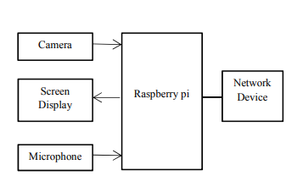
- Componentes
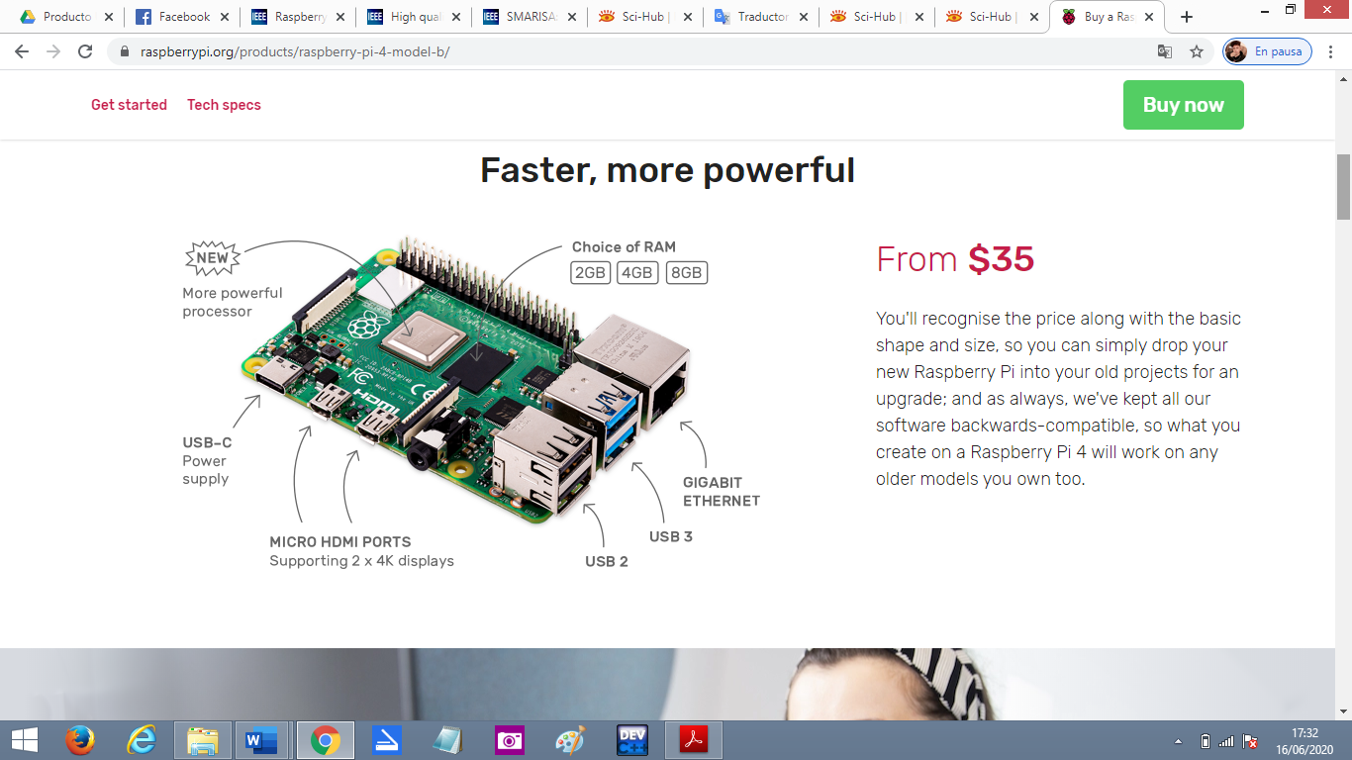
Hasta ahora, la versión más avanzada de la misma era la 3B+, pero sorprendiendo a todos Raspberry acaba de presentar su última versión llamada Raspberry Pi 4 Modelo B, a la cual han dotado de amplias características, algunas de ellas solicitadas por sus usuarios y otras incluidas como novedades no esperadas:
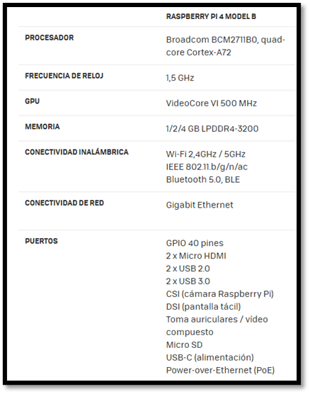
- WITHCODE.UK

Whithcode es una página web la cual nos permite programar en lenguaje Python, un lenguaje de programación el cual es el mas demandado en la actualidad. La pagina withcode nos ayudara a una practica del lenguaje de programación y en consecuencia aprender para poder ejecutar en la Raspberry, la relación que llevan nos ayudar a comprender los dos componentes la Raspberry y su lenguaje de programación.

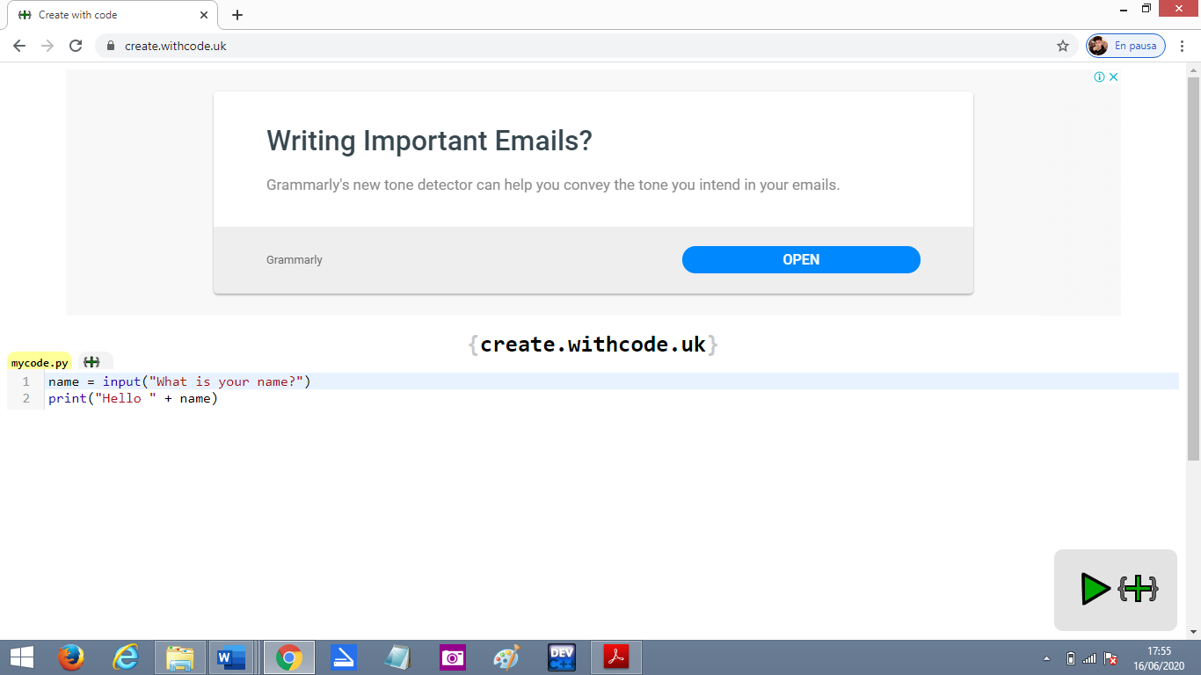

Desarrollo de ejemplos

Los ejemplos correspondientes a la rasberry sera desarrolado en su respectivo lenguaje de programación utlizando la pagina withcode.

El ahorcado
Es un juego desarrollado en la pagina withcode en lenguaje Python el cual consiste en adivinar la palabra y tendrá n vidas, agotadas esas vidas perderá y adivinando la palabra ganará.

  - Código
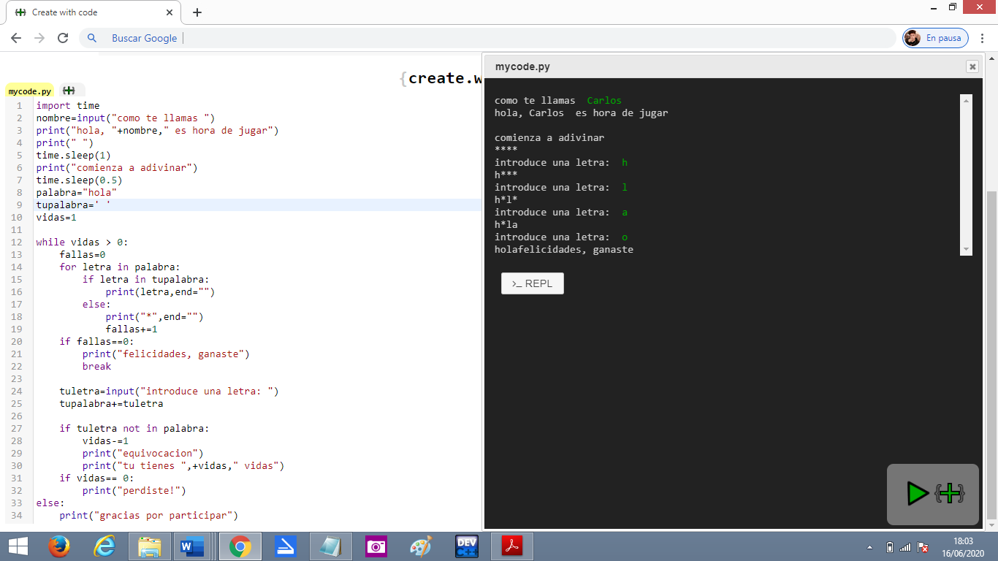

Ejecución

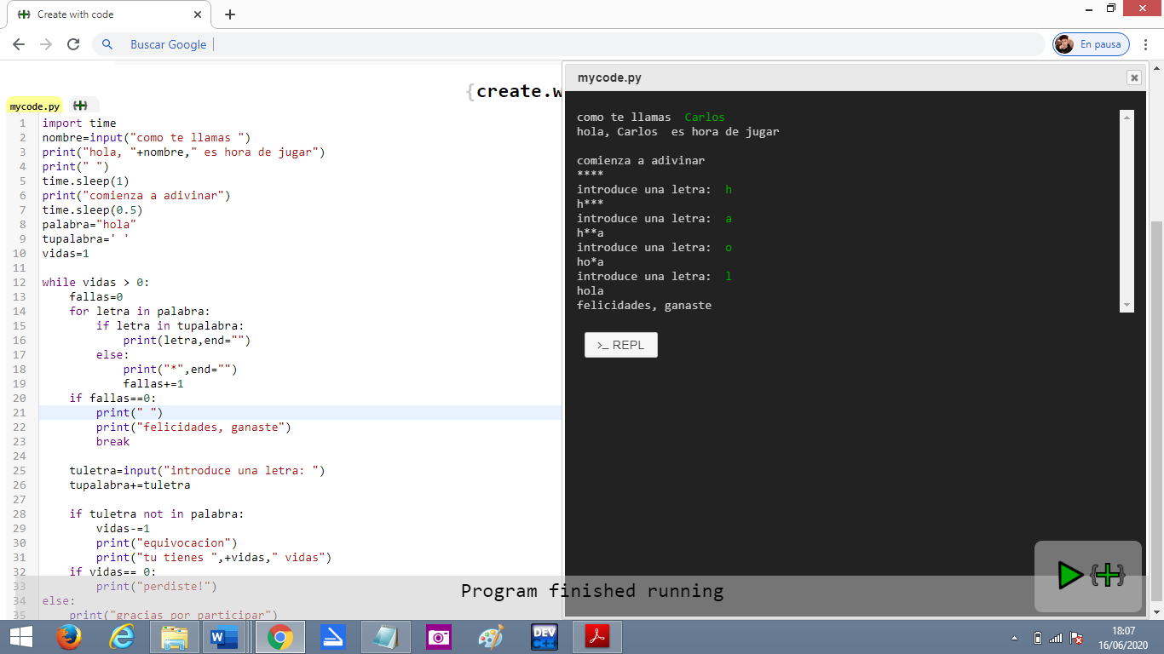

- Promedio
El siguiente ejemplo pedira ingresar las tres notas por teclado, calcular el promedio y determinar si el estudiante esta “aprobado” o “reprobado”

  - Código
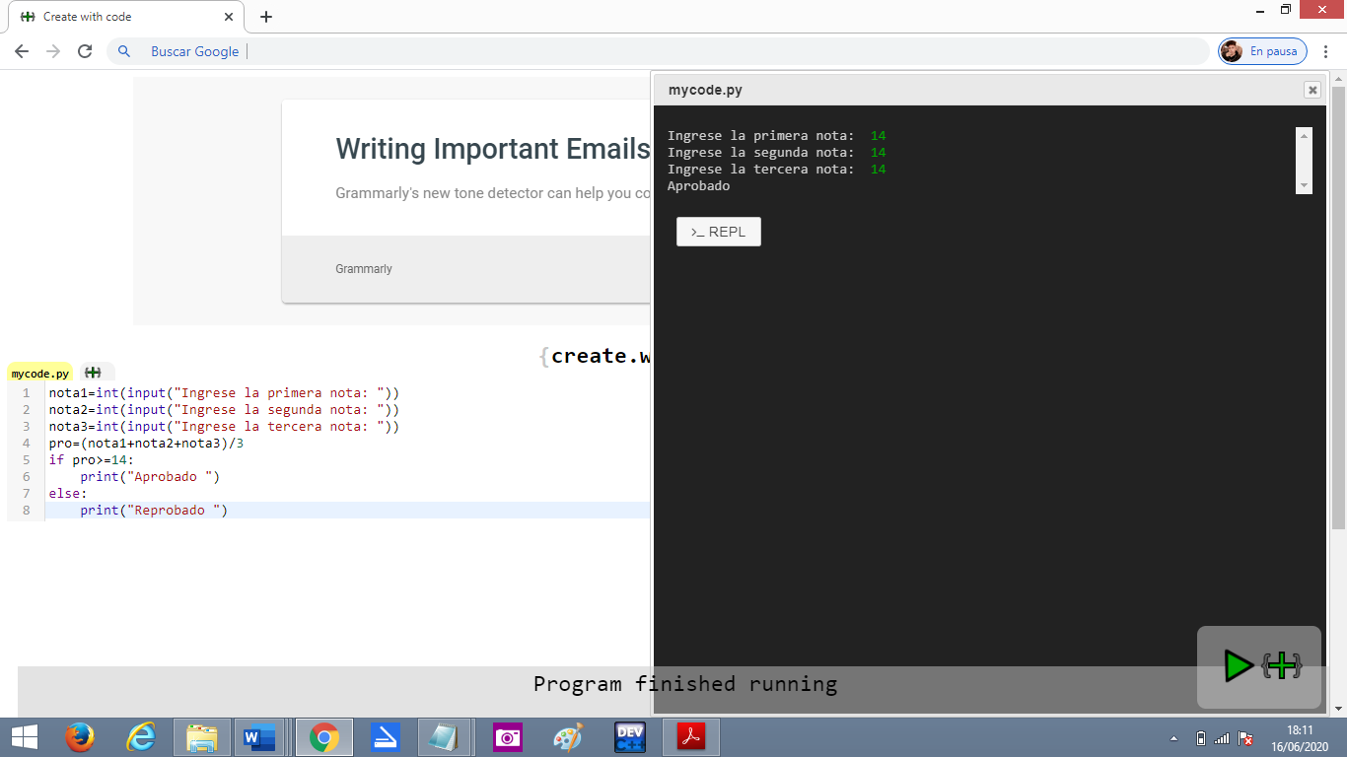
  - Ejecución

Arduino Uno

Placa Arduino uno

Arduino es una herramienta de origen italiano para desarrollar aplicaciones electrónicas de tipo Open Source o código abierto. Principalmente se basa en la facilidad de uso de una tarjeta hardware y de un entorno de programación, para leer y controlar multitud de magnitudes físicas de nuestro alrededor. Debido a la filosofía del proyecto, está dirigido a todo tipo de usuarios, desde programadores experimentados, hasta artistas, diseñadores y entusiastas que Arduino puede ser usado para desarrollar proyectos interactivos, tomando medidas desde Switches y sensores, controlando motores, arrays de leds y un sin fin de elementos electrónicos [4]. Además, todos los proyectos pueden ser ejecutados desde la tarjeta Arduino o también ser controlados desde un entorno en un ordenador, haciendo las aplicaciones configurables e interactivas. Arduino está controlado por un microcontrolador que gobierna el sistema, este se programa en un lenguaje propio de Arduino, el cual está basado en Wiring, el cual a su vez es una modificación del lenguaje C/C++ ampliamente conocido.[5]

Para incrementar la potencia de las tarjetas de propósito general como la Arduino UNO, además se ofertan varios módulos o expansiones (conocidas en la comunidad Arduino como Shields) que pueden ser conectadas a las tarjetas base.

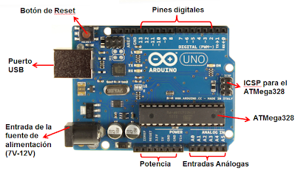

Principales Componentes

- PUERTO USB.
- FUENTE DE ALIMENTACIÓN.
- BOTÓN DE RESET.
- MICRO CONTROLADOR.
- PINES DIGITALES.
- PINES ANALÓGICOS.
- PINES ICSP.
- CRISTALES DE CUARZO.
- FUSIBLE.

TINKERCAD

Tinkercad es una aplicación gratuita en línea de diseño e impresión 3D, desarrollada por Autodesk, la cual permite realizar simulaciones en tiempo real, programación de dispositivos Arduino virtuales, los sketch se pueden elaborar utilizando texto o bloques (de forma similar a la aplicación Scratch), también es una herramienta que permite exportar el circuito a diagrama. Es interesante la idea de poder diseñar circuitos electrónicos en el PC y simular su funcionamiento. Dispone de un entorno muy ameno con el que vamos seleccionando los elementos activos y pasivos que necesitamos, comenzando desde una placa Protoboard. Una vez montado el circuito con una placa controladora Arduino, podremos escribir el código. Para ello, habrá que clicar sobre el icono “Code” y se optará por la opción de programación por bloques, texto o mixta. Ésta última muestra las dos opciones (bloques y texto) simultáneamente.[6]
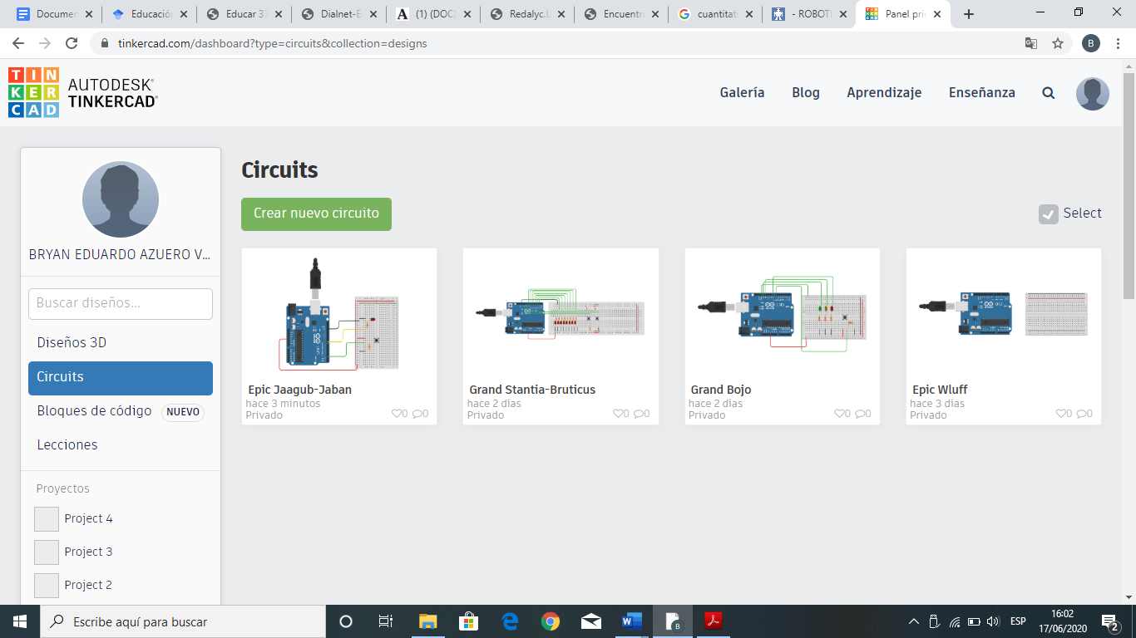

Desarrollo de ejemplos
Los ejemplos correspondientes a la placa de Arduino Uno serán desarrollado en su respectivo lenguaje de programación utilizando la plataforma de Tinkercad,

- Semáforo.
En el siguiente ejemplo simularemos una serie de leds, así como un semáforo lo hace en la vida real, intercambiando el juego de leds una vez presionado el botón. La serie de leds prendera de izquierda a derecha.

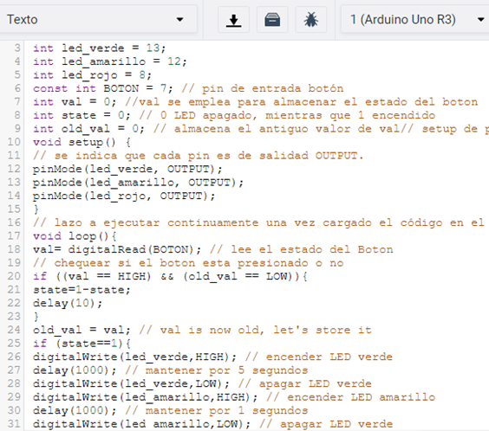
  - Código.

  - Ejecución
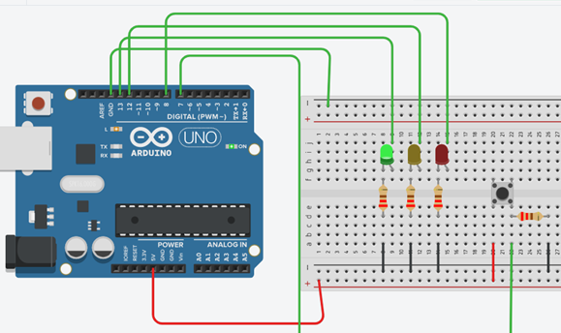

- Encendido de un led.

En el siguiente ejemplo haremos encender un led indefinidamente hasta que nosotros soltemos el pulsador que es el encargado de encender el led, una vez que el código detecte que no esta presionado el pulsador apagara inmediatamente el led.

  - Código.

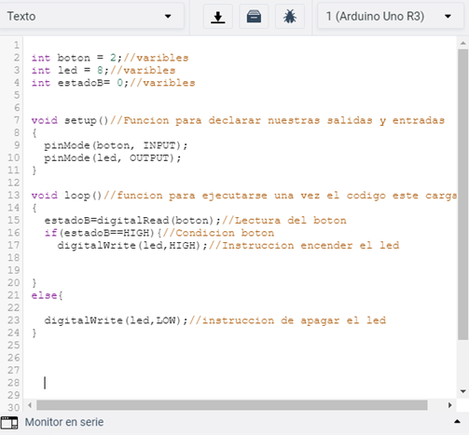

  - Ejecución.

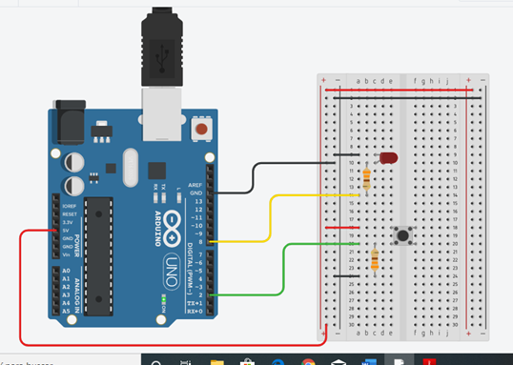

BBC Micro: bit
Micro bit aparece como un proyecto de la cadena de televisión británica BBC con una finalidad didáctica, cuyo objetivo era que establecimientos de educación primaria y secundaria pudieran trabajar la electrónica y programación en el Reino Unido.
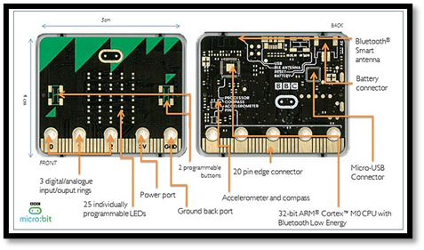
El BBC Micro:bit es una pequeña placa de desarrollo de open hardware que permite ejecutar código en ella.
Cuenta con las siguientes características:
- 16 MHz 32 bits ARM Cortex M0 CPU
- 2 botones programables.
- 19 GPIO I/O de las cuales 6 cuentan con conversor A/D (10 bits), se pueden programar 3 señales PWM simultáneamente
- Además, está preparado para trabajar con protocolos de comunicación I2C y SPI.
El BBC Micro:bit se puede programar tanto con un lenguaje de bloques JavaScript, como con Java o con Micropython, que es un lenguaje similar al python pero diseñado para funcionar en pequeños microcontroladores como el BBC Micro:bit. Se puede programar con una aplicación a través de los sistemas Android e iOS.
X. Makecode
Microsoft MakeCode es una plataforma gratuita de código abierto para la creación de experiencias atractivas de aprendizaje de la informática que ayudan a progresar hacia la programación real. Ofrece simuladores, y editores de bloque para, una vez alcanzado el conocimiento suficiente poder trabajar con el editor de Javascript.

Ejemplos
1.- Contador de pasos

Haciendo uso del sensor integrado debemos poder detectar cada vez que la placa este siendo sacudida y cuando así sea se contara un paso.
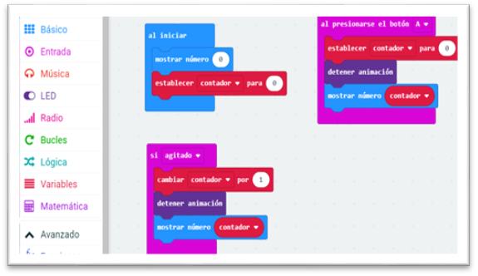

2.- lanzar un dado

Nuevamente utilizaremos la capacidad de la placa para detectar cuando es sacudida para que elija un numero aleatorio y lo represente en la matriz como lo haría un dado.
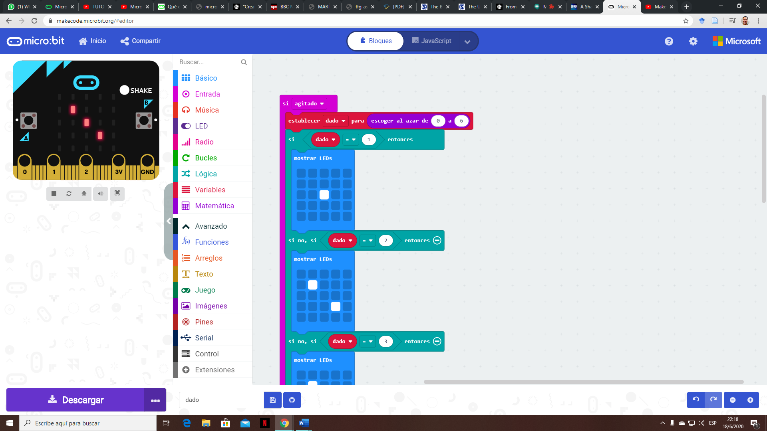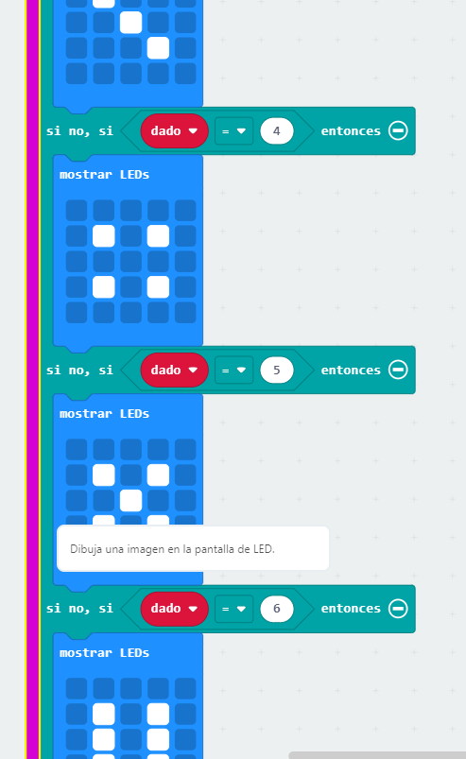
Microsoft Makecode también nos da la opción de representar nuestro código al lenguaje de programación JavaScript dentro del mismo editor de bloques.

lanzar un dado:
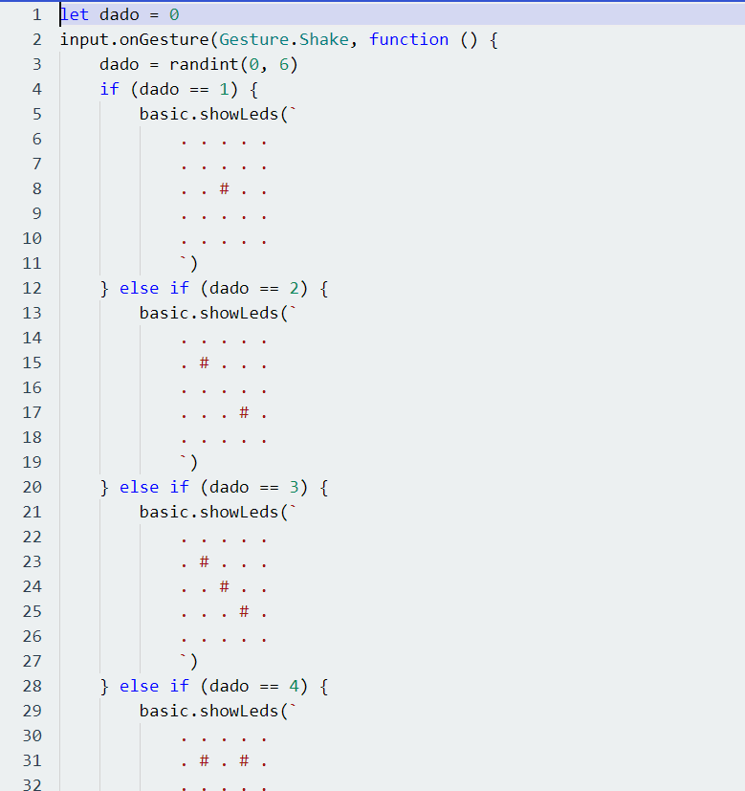

Contador de pasos:
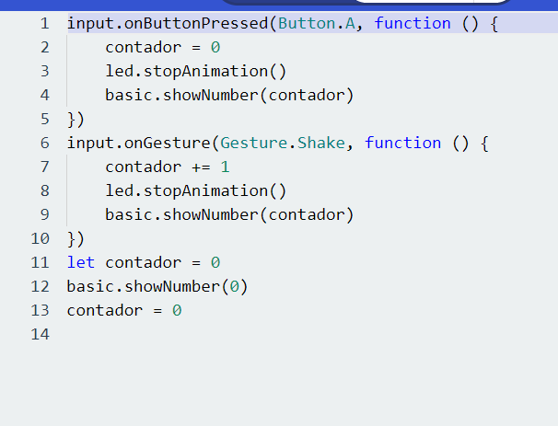

CONCLUSIONES
- La pagina withcode resulta de gran ayudar a personas que recien emiezan en la programacion con el lenguaje Python ya que muestra una interfaz facil de usar y amigable para el usuario.
- El lenguaje de programacion Python siendo el mas demandado en la actualidad tiene con que demostrarlo al resultar mas eficiente y disminuyendo su complejidad.
- Microbit ofrece un ecosistema bastante amigable para aprender sobre principios de programación y electrónica desde cero ayudando a desarrollar un entendimiento por medio de herramientas interactivas, lo que lo hace una excelente opción para material didáctico en escuelas y colegios donde se impartan materias a fin

RECOMENDACIONES.
Conocer los comando que se utilizan en Python ya que son diferentes a los naturalmente de usan y sulen confundir al usuario y la pagina no reconoce los comando de otros lenguajes.
Asistir el proceso de enseñanza con este tipo de material didáctico para que el ambiente de aprendizaje sea en general más ameno y efectivo.

Bibliografía

[1]. Salih, F., & Mysoon Omer, S. A. (2018). Raspberry pi as a Video Server. 2018 International Conference on Computer, Control, Electrical, and Electronics Engineering (ICCCEEE).

[2]. Proceedings of the International Conference on Inventive Research in Computing Applications (ICIRCA 2018) IEEE Xplore Compliant Part Number:CFP18N67-ART; ISBN:978-1-5386-2456-2

[3]. Yamanoor, N. S., & Yamanoor, S. (2017). High quality, low cost education with the Raspberry Pi. 2017 IEEE Global Humanitarian Technology Conference (GHTC). doi:10.1109/ghtc.2017.8239274

[4] | E. G. Sally Adee, «25 Microchips,» IEEE Spectrum, mayo  2009. [En línea]. Available: https://sci-hub.tw/10.1109/MSP  EC.2009.4907384. [Último acceso: 03 junio 2020].
[5] | S. M. Casco, «Raspberry Pi, Arduino y Beaglebone Black,»  septiembre 2014. [En línea]. Available: http://jeuazarru.com/  wp-content/uploads/2014/IEEE/MiniPCs.pdf.

[6] C. P. V. P. S. K. Bobby Paul, «Design of a Power Feeder for Elderly & Simulationof Motor Circuit Developed using AUTODESK TINKERCAD,» 2018. [En línea]. Available: https://ieeexplore.ieee.org/document/8821057. [Último acceso: 17 06 2019].

[7] Asensio Meroño, J. (2020). Desarrollo de un Simulador de Conducción con Realidad Virtual y Diferentes Métodos de Input en Unity3D. Universidad Politécnica de Cartagena, Escuela Técnica Superior de Ingeniería de Telecomunicación, Cartagena. https://repositorio.upct.es/bitstream/handle/10317/8467/tfg-ase-des.pdf?sequence=1&isAllowed=y
[8] Marí Alegre, A. J. (2017). BBC Micro: Bit. Introducción a la mecatrónica en estudios preuniversitarios. Universidad Politécnica de Valencia, Valencia. https://riunet.upv.es/handle/10251/89292
[9] Microbit.org. (2020). BBC Micro bit. Micro: Fundación Educativa bit. https://microbit.org/

 

